文件编程
第 1 章 文件编程 1
1.1 基 1

- 文件编程
  - 为什么需要文件编程
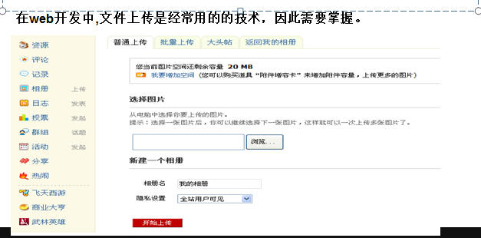
  - 文件的基本概念
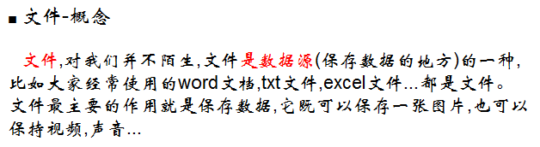
  - 文件流的基本概念
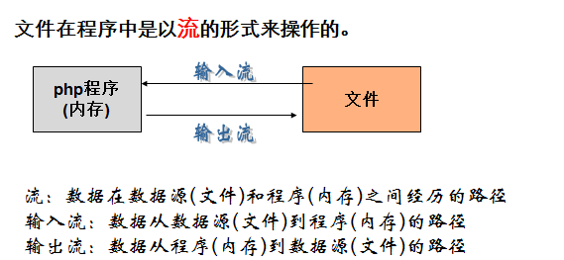

  - 文件操作的方式
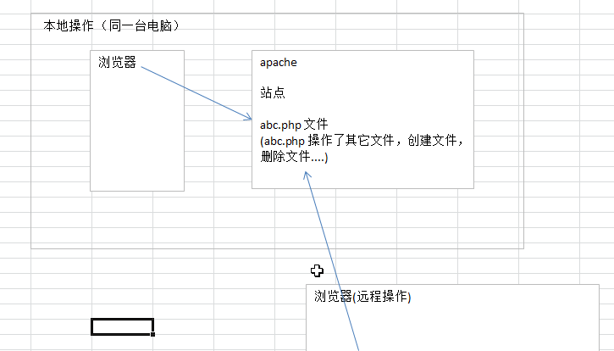

  - 文件编程函数一览表
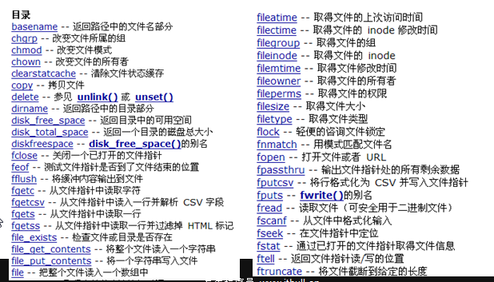
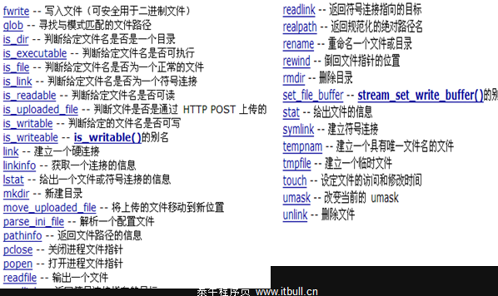
说明： php文件编程最早是基于linux系统,这样我们发现有几个函数在windows不能使用. 因此有微小的差别.

- 文件编程详解
  - 文件编程常用的函数
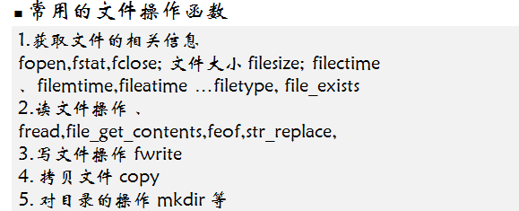
  - 获取文件的相关信息
- 基本介绍
我们在文件编程时，需要获取到文件本身的信息，比如大小，类型，创建时间，访问时间等等。这时我们需要使用相关函数来获取信息
- 案例说明
- file.php
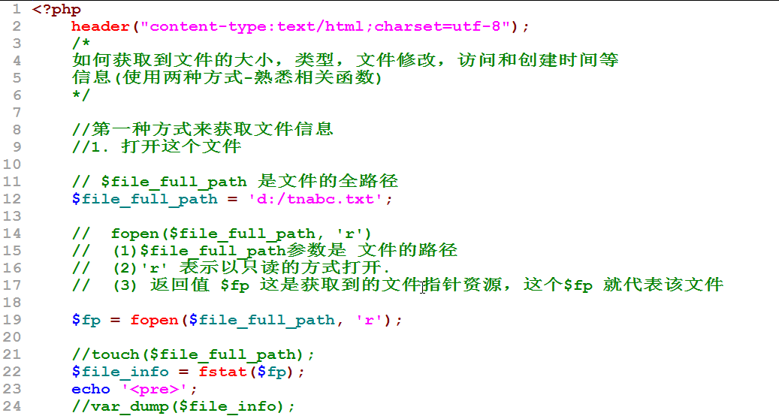
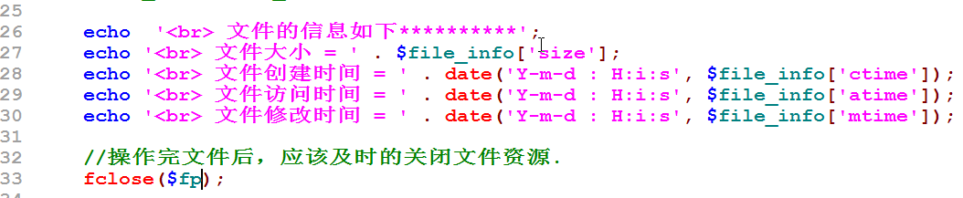

获取文件信息的第二种方式
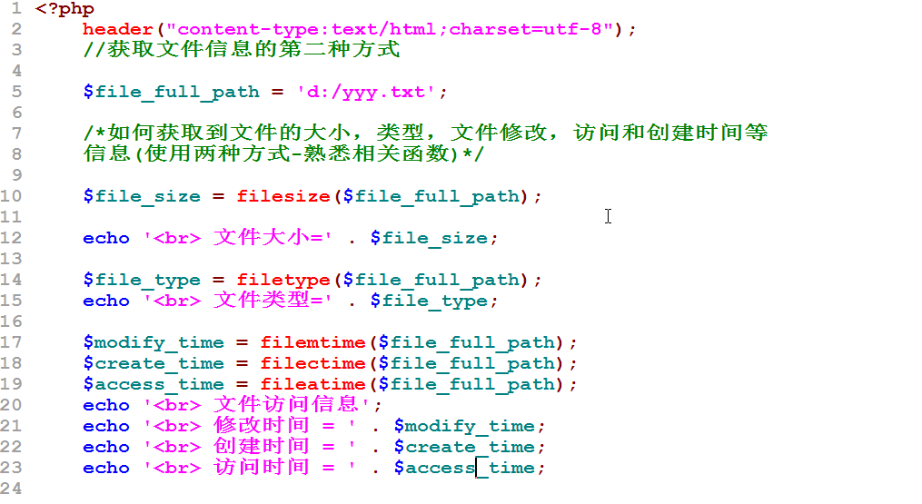
  - 读文件的操作
- 基本介绍
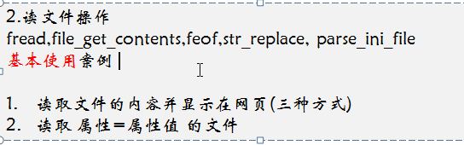
- 案例说明(读取yy.txt文件内容并显示到网页)
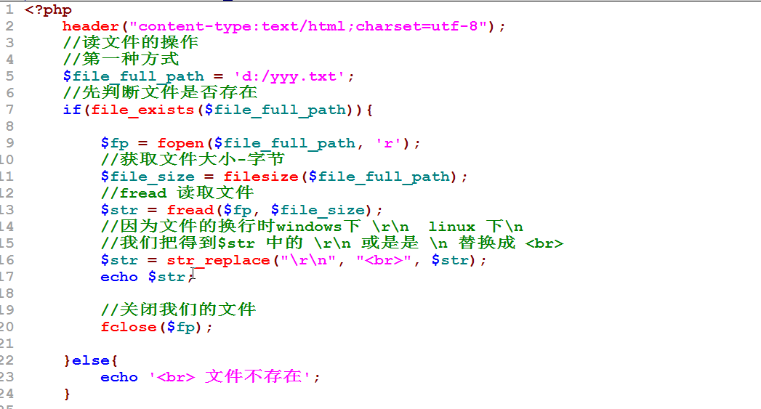

第二种读取的方式(处理较大的文件)
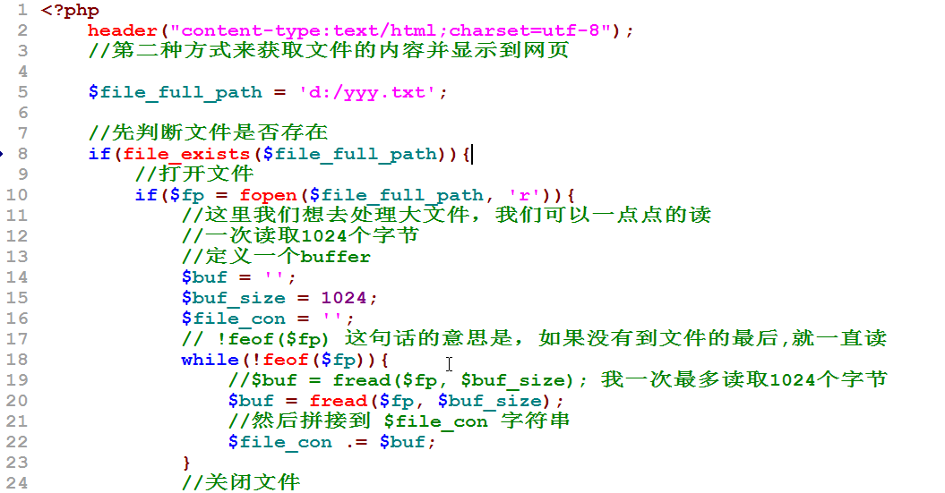
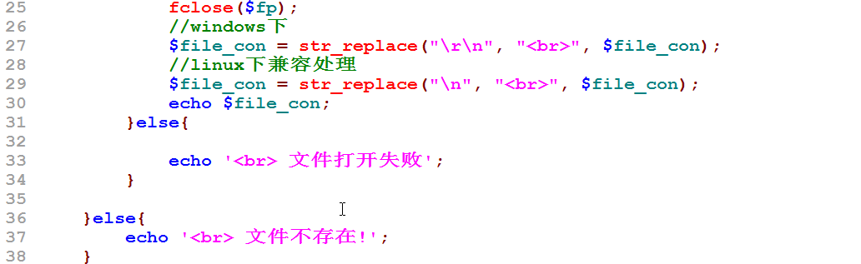

第三种方式读取文件
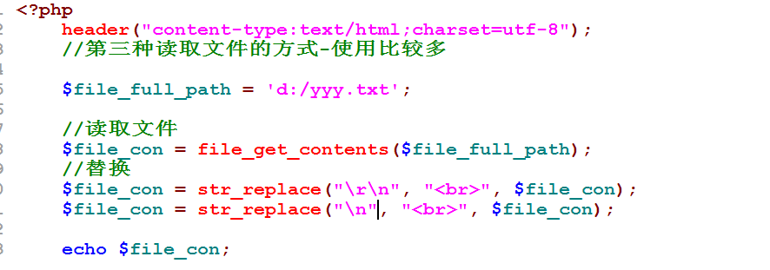
- 还有一种比较特殊的读取方式用于读取ini文件
说明: 在项目开发中，我们经常把一些配置信息放到外部文件，比如对数据库的操作
db.ini
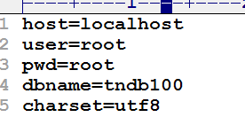
06-filereadini.php
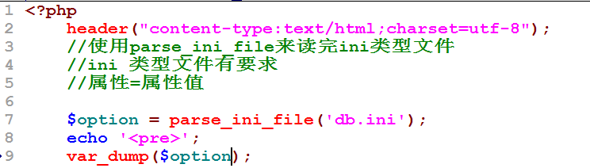
晚上一个小练习; 就是把parse_ini_file 文件 引入到admin_init.php文件中.

  - 写文件的操作
- 基本的介绍
就是把想保存的内容，写入到某个文件中去保存起来。
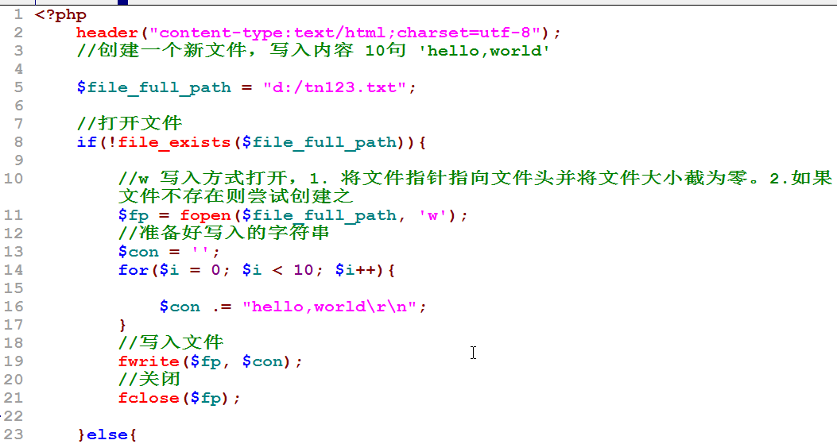

// 给存在的文件中，将原来的内容覆盖成新的内容10句 "你好，泰牛"(修改)
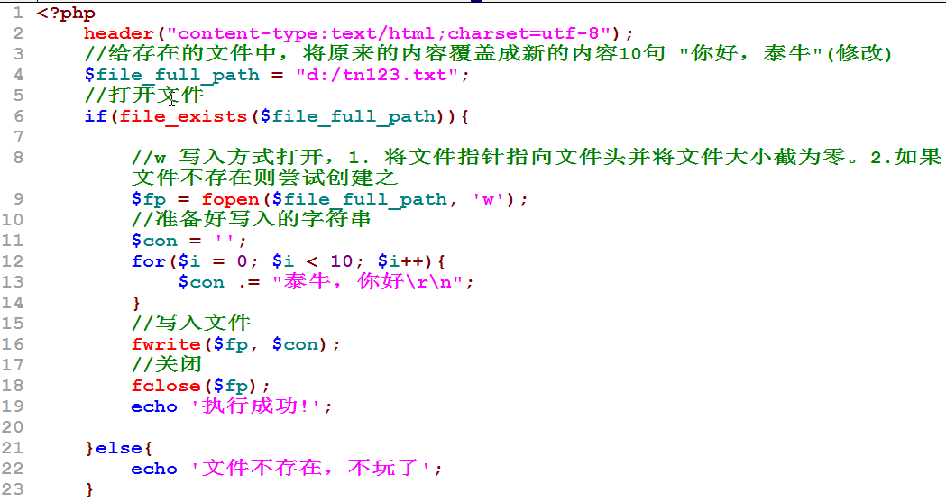

//打开一个已经存在的文件，在原来的内容追加内容'ABC! ENGLISH!';
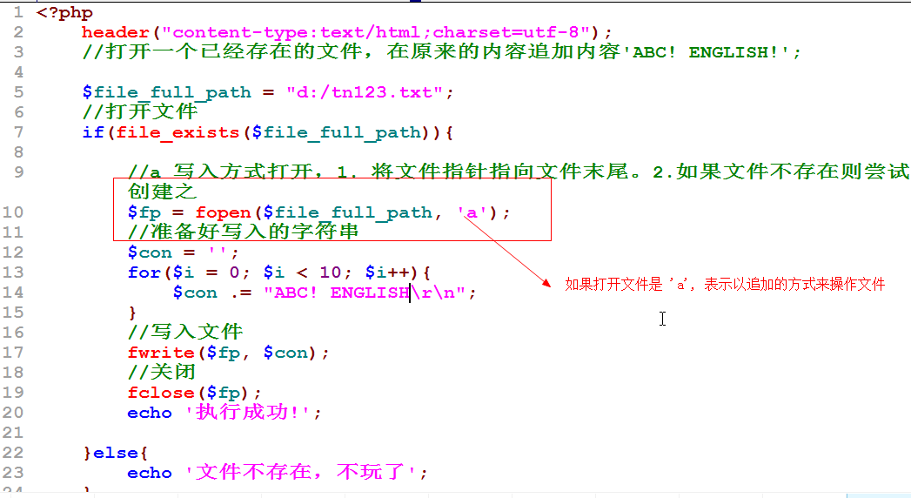
//使用file_put_contents来写内容
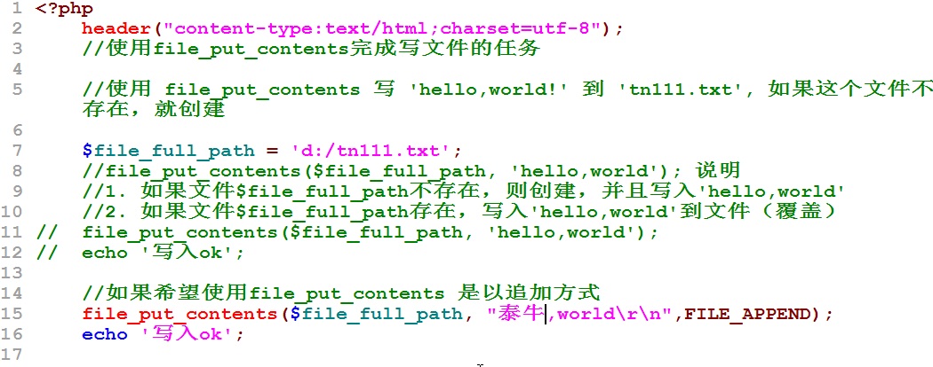
  - 删除文件
基本介绍: 当一个文件不在需要，你可以删除该文件.
案例说明:
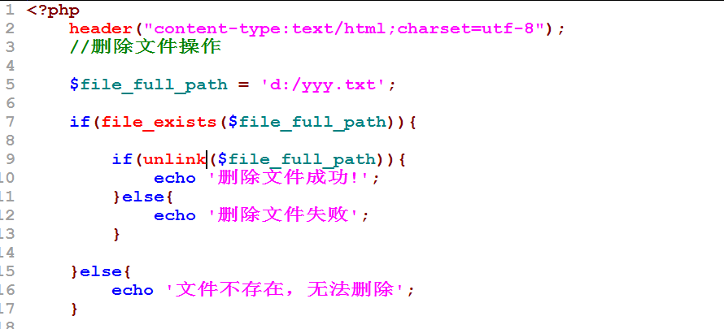
  - 修改文件
基本介绍: 修改文件的内容就是写文件的操作，因此不再讲解.
下面我们看看如果修改文件名.

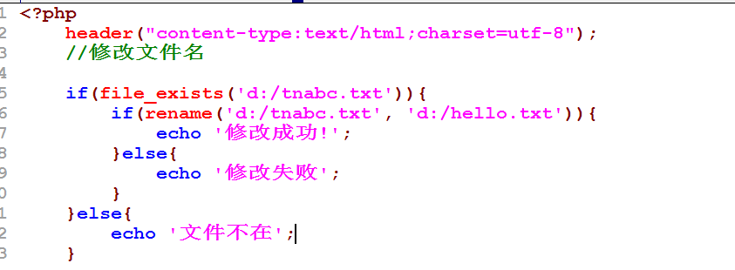

  - 文件目录的操作
- 创建单个目录
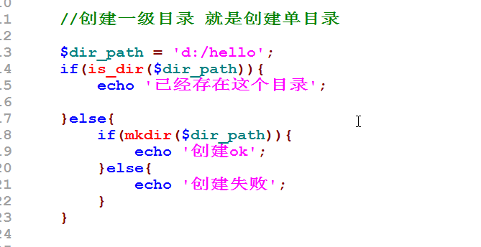
- 创建多级目录
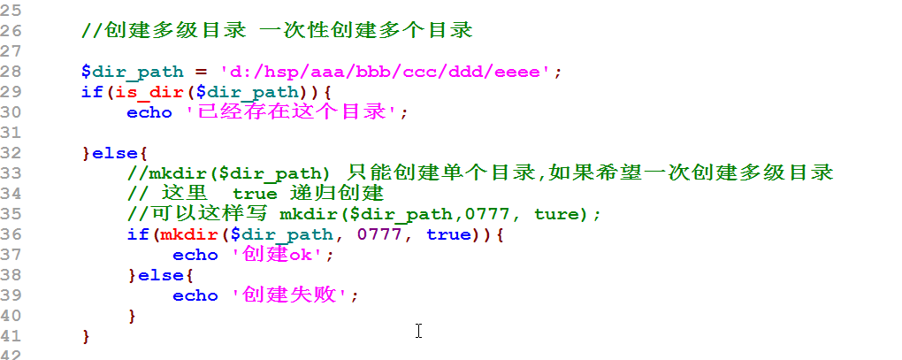
- 删除单个目录
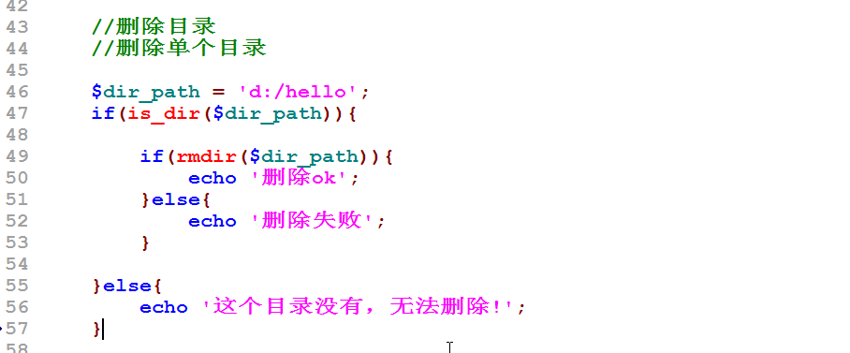

- 练习题:
- 把今天讲的 对文件的各种操作 读，写，删除，修改和获取信息整理并回顾
- php 有哪些对文件读函数，有几种方式，各举一个案例
- php 有哪些对文件写函数，有几种方式，各举一个案例
- php 有哪些对文件信息获取，有几种方式，各举一个案例
- 尝试去完成一个思考题
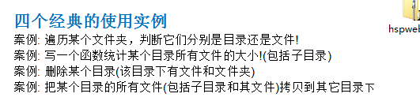
- 关于http协议的练习
